В Башкортостане стартовал проект «Онлайн-школа общественных экологических инспекторов»
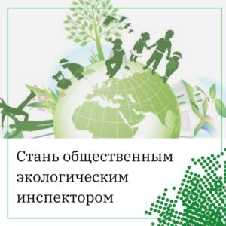
На днях в Уфе активисты ОНФ презентовали проект «Онлайн-школа общественных экологических инспекторов».
По словам члена общественного экологического совета Минэкологии РБ, модератора тематической площадки ОНФ «Экология» в РБ Мурада Шафикова, школа общественных экологических инспекторов – это одна из составляющих масштабного федерального проекта «Экозабота». Республика Башкортостан принимает активное участие во всех масштабных инициативах, поэтому подготовка граждан к сдаче квалификационных испытаний для получения удостоверения государственного образца в Южно-Уральском межрегиональном управлении Росприроднадзора и Министерстве природопользования и экологии Республики Башкортостан очень актуальная на сегодняшний день задача.
– Контрольно-надзорные органы всегда заинтересованы в получении объективной обратной связи от активной и неравнодушной части наших граждан о состоянии окружающей среды и возможных нарушениях природоохранного законодательства. Со всеми прошедшими обучение и получившими удостоверения будут постоянно проводиться онлайн-совещания на федеральном и региональном уровнях, – подчеркнул Мурад Шафиков. – В этой связи мне видится крайне эффективным плотное взаимодействие органов власти и общественности в решении вопросов охраны окружающей среды, что в полной мере соответствует целям и задачам нацпроекта «Экология».
Кроме того, во исполнение п.12 поручения Президента России № Пр-294 Общественный народный фронт совместно с Росприроднадзором организовали онлайн-школу общественных экологических инспекторов.
– Любой желающий может зарегистрироваться на сайте ecozabota.onf.ru, прослушать лекции и получить электронный сертификат. Потом необходимо подать соответствующее заявление либо в управление Росприроднадзора, либо в региональное министерство экологии, чтобы пройти собеседование и получить документ государственного образца, – рассказала координатор работы с общественными экологическими инспекторами центрального штаба ОНФ Анастасия Матрошилова. – Не все экологические проблемы можно решить на региональном уровне, поэтому мы готовы выносить самые резонансные вопросы на федеральный уровень, у нас есть в этом плане понимание со стороны и Генеральной Прокуратуры и Федеральной службы по надзору в сфере природопользования РФ.
Отметим, что на сегодняшний день в «Школе общественных экологических инспекторов» зарегистрировались более 1,5 тысяч слушателей по всей стране, в планах к концу года собрать отличившихся общественных инспекторов на ежегодный форум.

